1、

[1.1 毫米波传感介绍：FMCW雷达 - 模块1：范围估计-模拟与混合信号在线培训- 德州仪器（TI）官方视频课程培训](https://edu.21ic.com/video/2232)

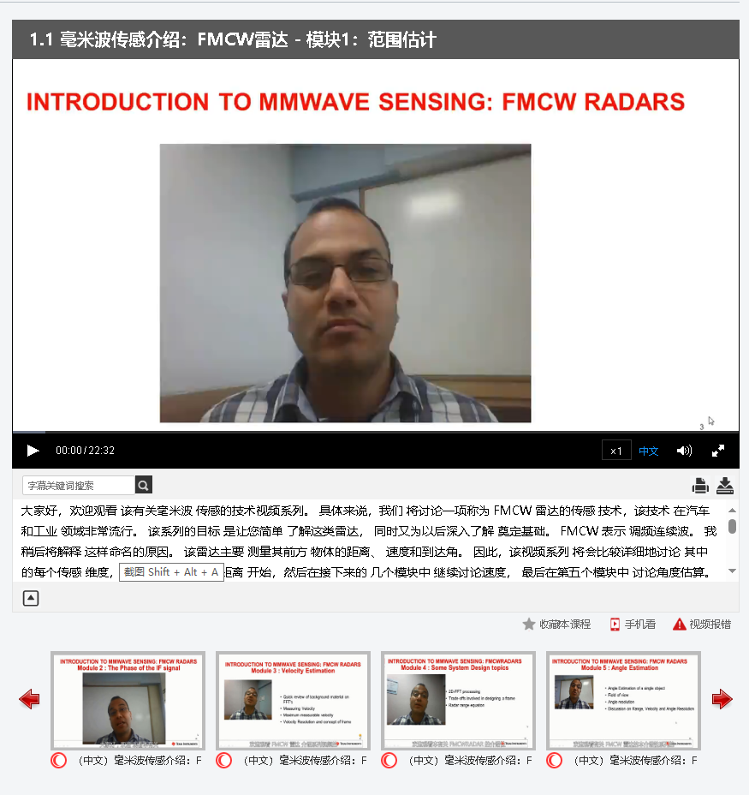

2、

https://www.ti.com/video/series/mmwave-training-series.html TI 毫米波雷达基础知识

[毫米波雷达基础知识_哔哩哔哩_bilibili](https://www.bilibili.com/video/BV1du4m1g7bv/?spm_id_from=333.788.recommend_more_video.1)、

